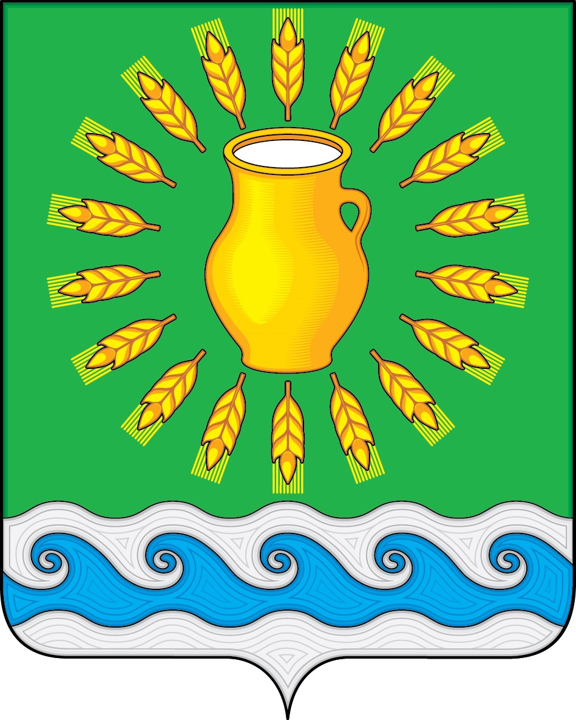
СОВЕТ ДЕПУТАТОВ
МИНСКОГО СЕЛЬСКОГО ПОСЕЛЕНИЯ
КОСТРОМСКОГО МУНИЦИПАЛЬНОГО РАЙОНА
КОСТРОМСКОЙ ОБЛАСТИ
Четвертого созыва

РЕШЕНИЕ

от «01» августа 2022 года | с. Минское | № 44

О внесении изменений и дополнений
в решение Совета депутатов Минского сельского поселения от 23.11.2020 года № 25 «Об утверждении Положения о размерах, порядке оплаты труда и поощрениях муниципальных служащих»

В соответствии со статьей 22 Федерального закона от 2 марта 2007 года № 25-ФЗ "О муниципальной службе в Российской Федерации", статьей 9 Закона Костромской области от 9 ноября 2007 № 210-4-ЗКО "О муниципальной службе в Костромской области", руководствуясь Уставом муниципального образования Минского сельского поселения Костромского муниципального района Костромской области, решением Совета депутатов Минского сельского поселения от 22 мая 2017 года № 6 "Об утверждении Положения о муниципальной службе в Минском сельском поселении Костромского муниципального района", Совет депутатов Минского сельского поселения,
РЕШИЛ:
1. В Приложение «Положение о размерах, порядке оплаты труда и поощрениях муниципальных служащих администрации Минского сельского поселения Костромского муниципального района Костромской области», утвержденное решением Совета депутатов Минского сельского поселения Костромского муниципального района Костромской области от 23.11.2020 г. № 25 (в редакции решений Совета депутатов от 28.02.2022 г. № 7, от 11.04.2022 № 12) внести следующие изменения и дополнения:
1.1. в пункте 2.5 раздела 2 «Оплата труда» слова «по старшей группе должностей муниципальной службы» исключить.
1.2. Таблицу в приложении № 1 «Размеры должностных окладов лиц, замещающих должности муниципальной службы Минского сельского поселения Костромского муниципального района» к Положению о размерах, порядке оплаты труда и поощрениях муниципальных служащих администрации Минского сельского поселения Костромского муниципального района Костромской области изложить в новой редакции:
«
Наименование должности | Должностной оклад  (в рублях в месяц)
Заместитель главы администрации | 9 400
Главный специалист | 7 568
Главный специалист,  экономист | 7 568
Главный специалист,  инженер-землеустроитель | 7 568
».
2. Действие настоящего решения распространяется на правоотношения, возникшие с 4 июля 2022 года.
3. Решение вступает в силу после официального опубликования (обнародования) в информационной бюллетени «Минский вестник».

Глава Минского сельского поселения  Костромского муниципального района  Костромской области | Н. А. Журавлев

